TUẦN 8:
HOẠT ĐỘNG TRẢI NGHIỆM
CHỦ ĐỀ: KHÁM PHÁ BẢN THÂN
Sinh hoạt theo chủ đề: SÁNG TẠO SẢN PHẨM EM YÊU THÍCH

I. YÊU CẦU CẦN ĐẠT:
1. Năng lực đặc thù:
- Học sinh sáng tạo được sản phẩm theo sở thích và giới thiệu sản phẩm đố với bạn.
2. Năng lực chung.
- Năng lực tự chủ, tự học: Tự tìm hiểu sáng tạo cho sản phẩm của mình lựa chọn.
- Năng lực giải quyết vấn đề và sáng tạo:Biết tạo sản phẩm yêu thích của mình một cách sáng tạo và giới thiệu sản phẩm với bạn.
- Năng lực giao tiếp và hợp tác: Biết chia sẻ với bạn về sản phẩm của mình .
3. Phẩm chất.
- Phẩm chất nhân ái: tôn trọng bạn, biết lắng nghe những chia sẻ mà bạn đưa ra.
- Phẩm chất chăm chỉ: Chịu khó tìm tòi để tạo ra các sản phẩm độc đáo của riêng mình và giới thiệu với các bạn những ý tưởng sáng tạo đó.
- Phẩm chất trách nhiệm: làm việc tập trung, nghiêm túc, có trách nhiệm trong việc bảo vệ môi trường.
II.ĐỒ DÙNG DẠY HỌC:
- Kế hoạch bài dạy, bài giảng Power point.
- SGK và các thiết bị, học liệu phụ vụ cho tiết dạy.

III. HOẠT ĐỘNG DẠY HỌC:
Hoạt động của giáo viên | Hoạt động của học sinh
1. Khởi động:
- Mục tiêu:
+ Tạo không khí vui vẻ, khấn khởi trước giờ học.
- Cách tiến hành:
- GV mở video“Mỗi ngày đến trường là một ngày vui” để khởi động bài học.  + GV cùng chia sẻ với HS về nội dung bài hát.  - GV nhận xét, tuyên dương.  - GV dẫn dắt vào bài mới | -HS lắng nghe và vận động theo  -HS chia sẻ với bạn cảm nhận về nội dung bài hát.  - HS lắng nghe.
2. Khám phá:
-Mục tiêu:
+HS thiết kế được sản phẩm mình yêu thích.
+ HS giới thiệu được sản phẩm yêu thích của mình với các bạn.
-Cách tiến hành:
* Hoạt động 1: Thiết kế được sản phẩm mình yêu thích. (làm việc nhóm)  - GV chia lớp thành các nhóm (nhóm 4-6)  - GV nêu YC: các nhóm thiết kế được sản phẩm mình yêu thích theo chủ đề tự chọn( Ví dụ: đồ chơi, mô hình, bức tranh, thiết kế trang phục,...)  -GV có thể gợi ý cho HS làm từ những vật liệu tái chế để bảo vệ môi trường.  -GV nêu các bước tiến hành:  +Trao đổi nhóm để lựa chọn và nêu ý tưởng thiết kế sản phẩm yêu thích.  +Thực hành làm sản phẩm theo ý tưởng đã thiết kế.  -Gv bao quát, hỗ trợ HS gặp khó khăn.  =>Chốt: Mỗi em sẽ có những ý tưởng khám phá, sáng tạo khác nhau.  -Gv khen HS đã tích cực hoạt động để thiết kế được sản phẩm mình yêu thích. | - Học sinh chia nhóm 4-6  -> HS lắng nghe + nhắc lại các bước tiến hành:  =>HS thống nhất về ý tưởng và sử dụng các vật liệu cần thiết để tiến hành làm sản phẩm mình yêu thích.  -HS thực hành làm  -HS lắng nghe
Hoạt động 2. Triển lãm sản phẩm yêu thích:  - GV tổ chức cho HS trưng bày các sản phẩm đã được thiết kế ở 4 đến 6 góc trong lớp học.  -GV mời HS giới thiệu về sản phẩm mình thiết kế  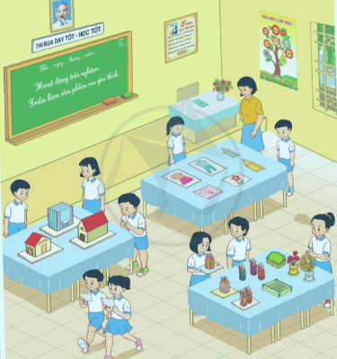  =>KL: Mỗi người có những sở thích và lựa chọn khác nhau. Tất cả tạo nên sự đa dạng nhiều sắc mầu của cuộc sống, làm cho bản thân mình tốt đẹp hơn.  -GV khen ngợi cả lớp đã khéo léo, tìm tòi và sáng tạo ra sản phẩm theo ý tưởng riêng của mình. | -HS tiếp tục làm theo nhóm.  - Cả lớp cùng đi xem và nhận xét về sản phẩm.  -Các HS khác có thể nhận xét và đặt câu hỏi thêm về các sản phẩm.  -HS bình chọn sản phẩm mình thiết kế mình yêu thích bằng cánh dán ngôi sao vào sản phẩm đó.  -HS lắng nghe
3. Vận dụng.
- Mục tiêu:
+ Củng cố những kiến thức đã học trong tiết học để học sinh khắc sâu nội dung.
+ Vận dụng kiến thức đã học vào thực tiễn.
+ Tạo không khí vui vẻ, hào hứng, lưu luyến sau khi học sinh bài học.
- Cách tiến hành:
- GV nêu yêu cầu và hướng dẫn học sinh về nhà tìm hiểu và đưa ra những ý tưởng tạo ra các sản phẩm thân thiện với môi trường.  + Tìm vật liệu có thể tái chế tạo ra sản phẩm yêu thích.  +Chuẩn bị bộ trang phục yêu thích cho giờ học sau.  - Nhận xét sau tiết dạy | - Học sinh tiếp nhận thông tin và yêu cầu để về nhà ứng dụng.  - HS lắng nghe, rút kinh nghiệm
IV. ĐIỀU CHỈNH SAU BÀI DẠY:
.......................................................................................................................................
.......................................................................................................................................
.......................................................................................................................................

HOẠT ĐỘNG TRẢI NGHIỆM
CHỦ ĐỀ: KHÁM PHÁ BẢN THÂN
Sinh hoạt cuối tuần: Trình diễn trang phục em yêu thích

I. YÊU CẦU CẦN ĐẠT:
1. Năng lực đặc thù:
- Đánh giá được kết quả hoạt động trong tuần và đề ra pương phương hoạt động tuần mới.
- Học sinh có khả năng thể hiện được sở thích về trang phục của mình. Học sinh tự tin trình diễn thời trang trước lớp.
2. Năng lực chung.
- Năng lực tự chủ, tự học: Tự tìm hiểu cách biểu diễn trang phục để tham gia cùng với lớp.
- Năng lực giải quyết vấn đề và sáng tạo: Biết lựa chọn những trang phục đẹp, phù hợp với bản thân và trình diễn trang phục một cách sáng tạo.
- Năng lực giao tiếp và hợp tác: Biết chia sẻ với bạn ý tưởng biểu diễn trang phục theo phong cách của nhóm mình.
3. Phẩm chất.
- Phẩm chất nhân ái: tôn trọng bạn, biết lắng nghe những chia sẻ về ý tưởng biểu diễn trang phục theo phong cách.
- Phẩm chất chăm chỉ: Chịu khó tìm hiểu cách trình diễn trang phục để chia sẻ với các bạn những ý tưởng sáng tạo.
- Phẩm chất trách nhiệm: làm việc tập trung, nghiêm túc, có trách nhiệm với lựa chọn của bản thân.
II. ĐỒ DÙNG DẠY HỌC
- Kế hoạch bài dạy, bài giảng Power point.
- SGK và các thiết bị, học liệu phục vụ cho tiết dạy.

III. HOẠT ĐỘNG DẠY HỌC
Hoạt động của giáo viên | Hoạt động của học sinh
1. Khởi động:  - Mục tiêu:  + Tạo không khí vui vẻ, phấn khởi trước giờ học.  + Xây dựng kĩ năng quan sát để nhận ra đặc điểm khác biệt trong trang phục của mọi người xung quanh.  - Cách tiến hành:  - GV mở cho cả lớp xem một video trình diễn thời trang đặc sắc của các bạn nhỏ.  + GV cùng trao đổi với HS về nội dung của video, nhận xét về trang phục và cách biểu diễn của các bạn.  - GV nhận xét, tuyên dương.  - GV dẫn dắt vào bài mới. | - HS xem video.  - HS trả lời về nội dung video.  - HS lắng nghe.
2. Sinh hoạt cuối tuần:
- Mục tiêu: Đánh giá kết quả hoạt động trong tuần, đề ra kế hoạch hoạt động tuần tới.
- Cách tiến hành:
* Hoạt động 1: Đánh giá kết quả cuối tuần. (Làm việc nhóm 2)  - GV yêu cầu lớp trưởng (hoặc lớp phó học tập) đánh giá kết quả hoạt động cuối tuần. Yêu cầu các nhóm thảo luận, nhận xét, bổ sung các nội dung trong tuần.  + Kết quả sinh hoạt nền nếp.  + Kết quả học tập.  + Kết quả hoạt động các phong trào.  - GV mời các nhóm nhận xét, bổ sung.  - GV nhận xét chung, tuyên dương. (Có thể khen, thưởng,...tuỳ vào kết quả trong tuần)  * Hoạt động 2: Kế hoạch tuần tới. (Làm việc nhóm 4)  - GV yêu cầu lớp trưởng (hoặc lớp phó học tập) triển khai kế hoạch hoạt động tuần tới. Yêu cầu các nhóm thảo luận, nhận xét, bổ sung các nội dung trong kế hoạch.  + Thực hiện nền nếp trong tuần.  + Thi đua học tập tốt.  + Thực hiện các hoạt động các phong trào.  - GV mời các nhóm nhận xét, bổ sung.  - GV nhận xét chung, thống nhất, và biểu quyết hành động. | - Lớp trưởng (hoặc lớp phó học tập) đánh giá kết quả hoạt động cuối tuần.  - HS thảo luận nhóm 2: nhận xét, bổ sung các nội dung trong tuần.  - Một số nhóm nhận xét, bổ sung.  - Lắng nghe rút kinh nghiệm.  - 1 HS nêu lại nội dung.  - Lớp trưởng (hoặc lớp phó học tập) triển khai kế hoạt động tuần tới.  - HS thảo luận nhóm 4: Xem xét các nội dung trong tuần tới, bổ sung nếu cần.  - Một số nhóm nhận xét, bổ sung.  - Cả lớp biểu quyết hành động bằng giơ tay.
3. Sinh hoạt chủ đề.
- Mục tiêu: Học sinh biết phân công nhiệm vụ, chuẩn bị được những trang phục, ý tưởng sáng tạo để trình diễn trang phục theo ý thích.
- Cách tiến hành:
Hoạt động 3. Chuẩn bị trình diễn trang phục theo ý thích.  - GV chia lớp thành 4 nhóm, sau đó giáo viên nêu yêu cầu HĐ: Các nhóm tham gia trình diễn thời trang theo chủ đề trang phục em yêu thích.  - GV yêu cầu các nhóm thảo luận để chuẩn bị và lên ý tưởng biểu diễn trang phục theo phong cách của nhóm mình.  - GV yêu cầu từng nhóm giới thiệu về bộ trang phục yêu thích của nhóm mình.  - Yêu cầu các nhóm lên trình diễn trang phục.  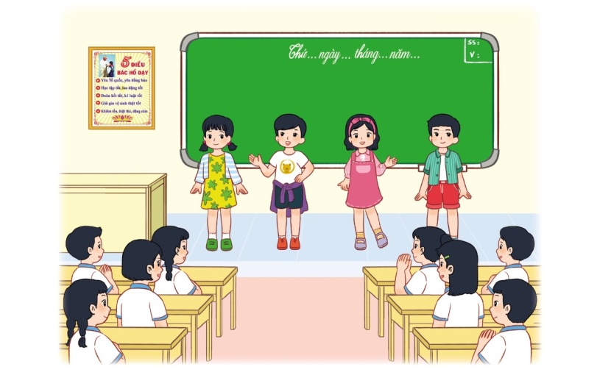  Yêu cầu lớp nhận xét, bình chọn phong cách trình diễn ấn tượng.  - GV khen ngợi sự tự tin và sáng tạo của HS.  - GV nhận xét chung, tuyên dương. | - Lớp thực hiện theo yêu cầu của giáo viên.  - Các nhóm tham gia thảo luận về ý tưởng trình diễn trang phục.  - Lần lượt các nhóm lên giới thiệu về bộ trang phục của nhóm mình.  - Học sinh trình diễn trang phục theo nhóm.  - Học sinh nhận xét và bình chọn.  - Lắng nghe, rút kinh nghiệm.
4. Vận dụng.
- Mục tiêu:
+ Củng cố những kiến thức đã học trong tiết học để học sinh khắc sâu nội dung.
+ Vận dụng kiến thức đã học vào thực tiễn.
+ Tạo không khí vui vẻ, hào hứng, lưu luyến sau khi học sinh bài học.
- Cách tiến hành:
- GV nêu yêu cầu và hướng dẫn học sinh về nhà tiếp tục chuẩn bị trang phục và ý tưởng biểu diễn trang phục.  - GV hướng dẫn HS tự đánh giá kết quả đã đạt được sau khi tham gia các hoạt động của chủ đề Khám phá bản thân , sau đó tự hoàn thành phiếu đánh giá sau chủ đề trong vở thực hành HĐTN 3  - GV nhận xét đánh giá tiết học. | - Học sinh tiếp nhận thông tin và yêu cầu và ứng dụng ở nhà.  - HS lắng nghe và thực hiện ở nhà.  -HS lắng nghe và rút kinh nghiệm.
IV. ĐIỀU CHỈNH SAU BÀI DẠY:
.......................................................................................................................................
.......................................................................................................................................
.......................................................................................................................................

